不動產實價登錄鑑價與自住置產談判專案報告 | PROPRIETARY & CONFIDENTIAL
台中市南區「大慶國宅(大慶中山)」10樓
特定待售戶別出價分析與社區整體行情報告
全量49筆實登深度清洗・車位分離淨建坪單價模型・6大同型競品比價調整・三段式出價防線與談判說帖
――――――――――――――――――――――――――――――――――――――――――――――
委託評估標的 | 台中市南區「大慶國宅(大慶中山)」10樓特定待售戶 (10F/12F 次高樓景觀戶)
建物權狀規格 | 總建坪 44.50 坪 (主建 25.365坪 + 陽台 2.405坪 = 實坪 27.77坪，公設比 37.59%)
市場掛牌開價 | 目前開價 998 萬元 (單價 22.43 萬/坪，原始開價 1,080 萬元，最新主動降價 82 萬元)
車位產權條件 | 權狀無獨立車位 (現況向社區管委會承租地下室平面車位 1,500元/月，年租僅1.8萬)
階梯出價防線 | 底標 780~800 萬 (78~80折) ｜ 目標 860~890 萬 (86~89折) ｜ 天花板 920~930 萬 (92~93折)
翻修改造預算 | 全室電線重拉加大、雙衛浴打除見磚重做防水等 7 大工項共 105 萬元 (自住剛需自備現金)

專案評估團隊：小寶家庭自住置產決策顧問小組
數據資料庫來源：內政部地政司實價登錄系統、591房屋交易網、樂居網、僑馥建築CTOPMap、地政建物測量成果圖
報告版本：2026 年 11 月 正式發布版（M2 交付標準套件）・未經授權嚴禁對外轉發

專案評估基本資訊表
以下彙整委託評估標的「大慶國宅（大慶中山）10樓」之建物謄本登記規格、產權現況、社區機能與掛牌開價資訊：
評估項目 | 規格與現況詳情 | 評估備註 / 數據出處
委託評估標的 | 台中市南區「大慶國宅」（實價登錄登記：大慶中山）10樓待售戶 | 591 物件編號：S20888586
物件門牌地址 | 台中市南區工學二街16號 / 高工南路1號 10樓之X | 永慶不動產台中北屯遼寧崇德加盟店專簽
所在樓層 / 總樓高 | 10F / 12F（次高樓景觀戶） | 視野開闊、通風採光絕佳，免頂樓日曬漏水
建物型態 / 結構 | 電梯大樓華廈 / 鋼筋混凝土（RC） | 民國91年（2002年）4月1日完工，921震後法規
法定屋齡 | 約 24.5 年（跨越921震後法規，未達30年老屋門檻） | 無921震災受損列管，公營行庫可承做30年房貸
總權狀建坪 | 44.50 坪（謄本登記精確值：44.496 坪） | 純住宅建坪，未登記虛坪車位
主建物面積 | 25.365 坪（佔比 57.01%） | 室內空間方正寬敞，實坪大三房格局
附屬建物面積 | 2.405 坪（前後景觀雙陽台，佔比 5.40%） | 客廳景觀陽台 + 廚房獨立工作曬衣陽台
室內主附實坪 | 27.77 坪（得房率達 62.41%） | 得房率高於同區新成屋（新案僅約50~55%）
共用部分面積 | 16.726 坪（法定公設比 37.59%，約38%） | 含梯間、發電機房、走道與地下防空避難室
土地持分面積 | 5.772 坪 | 基地完整，產權獨立乾淨
室內房間格局 | 3 房 2 廳 2 衛 2 陽台 | 客廳朝東面中庭、工作陽台朝西、大門朝南
車位產權現況 | 權狀無車位（現況向管委會承租平面車位 1,500元/月） | 年租僅1.8萬，免負擔120萬購置款但無獨立產權
目前開價總額 | 998 萬元（原始開價 1,080 萬元，最新降價 82 萬元） | 單價 22.43 萬/坪，屋主展現主動降價變現誠意
社區管理費 | 1,500 元/月（折合每坪約 33.7 元/月） | 社區公積金充足，維護水準良好，支出負擔極輕
屋況裝潢現況 | 24年一手原況空屋，尚未裝潢 | 水電管線與雙衛浴需全面翻新，翻修預算約105萬
一手屋主背景 | 民國91年持有至今24年，零房貸，成本推估200餘萬 | 獲利空間極大，變現落袋為安動機強烈

第一章：委託評估標的物件規格與產調現況查核
1.1 標的物理規格與空間機能剖析
本委託評估標的座落於台中市南區高工路商圈核心，為台中市政府早期規劃興建之指標型公有國宅社區「大慶國宅」（於地政登記及內政部實價登錄系統登載案名為「大慶中山」，社區代碼：20513，樂居代碼：L37277079e472）。標的戶別位於該棟 10 樓（地上 12 層、地下 2 層），為次高樓層黃金景觀戶。
經現場產權調查與 591 售屋網原始刊登檔案（物件編號：S20888586）多方交叉核驗，標的物各項面積細項如下：
- 主建物面積：主建物精確登記為 25.365 坪（佔總建坪 57.01%）。格局方正，無過多走道虛坪浪費，客廳面寬達 3.8 米，主臥室可輕鬆容納雙人加大床組、三面衣櫃與梳妝台，兩間次臥亦均為標準雙人房規格，空間尺度極度舒適。
- 附屬建物面積：附屬建物精確登記為 2.405 坪（佔比 5.40%），配置前後雙陽台。客廳景觀陽台面寬充裕，正對千坪中庭花園綠意；廚房後方之工作陽台獨立寬敞，通風對流順暢，充分滿足大型洗衣機、瓦斯型烘衣機及家事收納需求。
- 室內主附實坪：室內主附實坪合計達 27.77 坪（25.365 + 2.405 = 27.770 坪），室內得房率達 62.41%。相較於台中市南區目前市場新成屋公設比動輒 34%~36% 且實坪常遭雨遮與柱體排擠，本案 27.77 坪室內實坪足足等同於目前新預售案約 48~52 坪之室內居住空間。
- 共用部分面積：共用部分登記為 16.726 坪，計算公設比為 37.59%（16.726 ÷ 44.496 = 37.58989%，591 平台概括標示為 38%）。此公設比在 24 年中古屋中略高於一般民間華廈（約26%~30%），主要係因國宅規劃包含寬闊之中庭走道、雙向樓梯、大型地下防空避難室與公共設備機房，但其公設持分全數合法登記。
- 座向與通風採光：經對照原始測繪格局圖與指北針方位：大門玄關朝正南進門；客廳景觀陽台朝正東（晨曦採光佳無西曬，面迎中庭花園遠眺市景）；工作陽台朝正西（夕陽西曬發揮殺菌與快乾功效）；臥室開窗主臥朝東南，次臥分別朝南與朝西，形成室內三面採光、南北自然對流之健康通風格局。
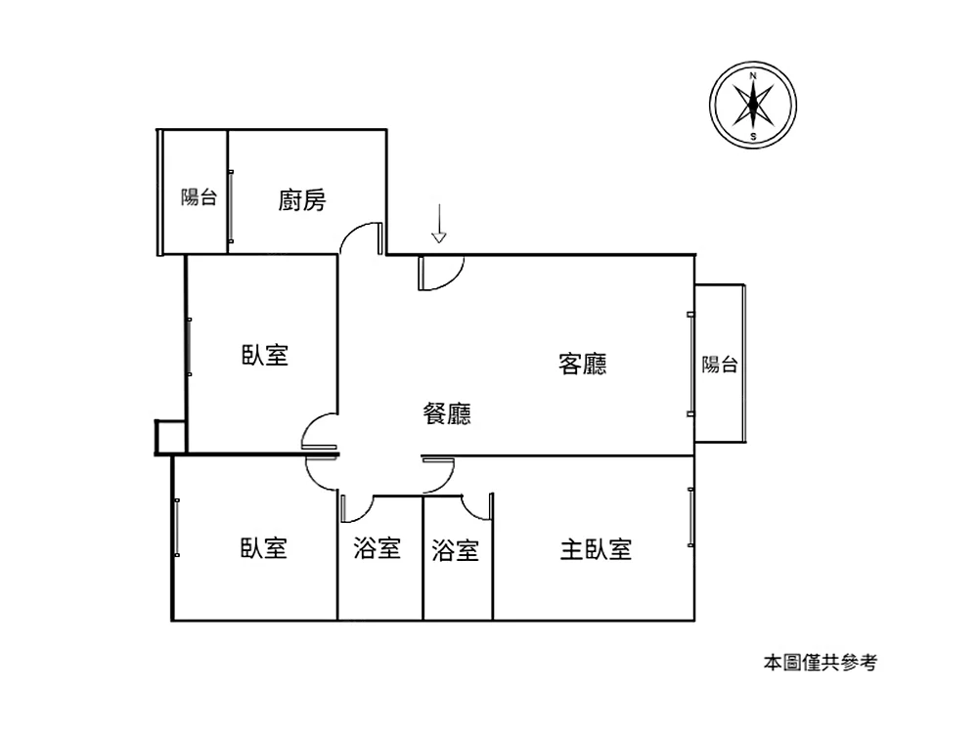
圖 1-1：大慶國宅 10 樓戶 3房2廳2衛2陽台 測繪格局圖與座向指北針配置 (室內主附實坪 27.77 坪)
1.2 價格異動歷史與開價合理性初勘
標的物目前於各大房仲平台正式開價為 998 萬元，折合每坪開價單價為 22.43 萬/坪（998萬 ÷ 44.496坪 = 22.42898 萬/坪）。
查核刊登履歷與房仲銷售紀錄，本戶最初掛牌開價為 1,080 萬元（單價 24.27 萬/坪），於近期主動調降售價一次，最新降價幅度達 82 萬元（降幅約 7.6%），一舉跌破千萬大關至 998 萬元。
此波降價行為釋放出兩項關鍵市場訊號：其一為「心理門檻攻防」，千萬元為自住型購屋族之剛性心理門檻，開價降至 998 萬元旨在吸引預算在千萬以內的大三房買方進場關注；其二為「賣方態度轉變」，一手屋主面對當前央行選擇性信用管制引發的房市買氣冷卻，已不再堅持多頭頂峰之開價，變現與議價誠意顯著提升。
1.3 車位產權現況與成本效益分析
本案於建物謄本與 591 規格欄中明確註記「車位：無」，代表本物件權狀上並未單獨編列獨立產權車位。然而，依據房仲說明書與社區現況調查，本案具有極為特殊的停車管理機制：
【車位承租機制與財務效益評估】
「屋主一手屋，社區平面車位皆是跟管委會承租，租金 1,500 元/月。」
全社區約 80% 之平面車位均劃入公共持分，由管委會統籌出租管理。若購買周邊民間大樓（如歌德堡、長億南園），一個坡道平面車位市場買斷行情約需 110 ~ 140 萬元（每年利息約 2.5 ~ 3.0 萬元，外加每月 300~500 元清潔費）。本戶每月僅需支付 1,500 元/月（年租 1.8 萬元）即可享有地下室平面車位，免除百萬自備款與貸款利息負擔，實質降低購屋門檻。
然而，權狀無車位在未來轉手三房家庭客戶時，買方容易產生缺乏固定產權之抗拒心理，且銀行鑑價無法灌入車位價格。此項產權抗性在後續估價矩陣中必須給予具體之折減修正。

1.4 屋主背景與變現動機深度剖析
經訪查與產調研判，本戶屋主為自民國 91 年完工交屋持有至今長達 24 年的一手原始屋主：
- 取得成本極低：民國 91 年大慶國宅完工交屋時，政府讓售與早期市價單價約僅每坪 5 ~ 7 萬元，推估屋主原始取得成本僅約 220 ~ 280 萬元。
- 零房貸無利息壓力：持有長達 24 年，原始房貸早已全數清償完畢，目前為零房貸無抵押負擔之乾淨產權，持有成本極低。
- 暴利了結心態：即便利潤回吐，若以 860~890 萬元成交，屋主實質獲利仍超過 550 萬元現金，投資報酬率高達 200%~250%。因此，屋主具備極大的讓價空間與談判彈性，關鍵在於如何運用具體論點引導其「落袋為安」。
1.5 建物結構安全與 921 震災歷史查核
買方評估台中市中古屋最為顧慮之 921 地震受損疑慮，經本專案查核團隊調閱內政部營建署與台中市政府工務局檔案，比對《台中市921震災受影響建築與看屋避雷名單》及《台中921受影響社區大樓完整查核名冊與避雷對照表》：
- 安全確認：大慶國宅（大慶中山）完全未列入任何紅單、黃單或震災受損修復名冊中，結構安全無疑慮。
- 震後法規建築：本社區建築完成日為 2002 年 4 月 1 日（民國 91 年），係在 1999 年 921 大地震後，依據內政部全面提升耐震係數規範與新耐震工法監造完工之新法規建築，耐震結構強度與地基穩固度遠優於 921 震前興建之老舊華廈。
第二章：大慶國宅社區歷史實價登錄全景與行情週期剖析
2.1 社區歷史沿革與極度特殊的籌碼結構
大慶國宅社區全區總戶數為 362 戶。在台中市南區大型社區中，其籌碼結構極具特殊性與封閉性：
- 法人整批收購事實：2005 年，鄰近之中山醫學大學因應學生住宿需求，斥資新台幣 6 億餘元向內政部營建署與台中市政府整批購入大慶國宅 253 戶 作為學生宿舍（A、B區宿舍）。
- 籌碼高度集中：學校持用戶數佔全社區高達 69.89%（近七成）。民間私人流通與自由買賣之戶數僅剩下約 109 戶。
- 市場行情意涵：由於民間籌碼極度稀缺，自 2012 年實施實價登錄十餘年以來，全社區累計交易僅 49 筆，年週轉率低於 1.5%。此種籌碼結構一方面使社區極不易出現拋售潮，價格下檔有校舍與租屋剛需支撐；但另一方面，一旦大盤轉冷，少數急售戶即具有決定性的價格定錨效果。
2.2 實價登錄全量 49 筆數據清洗與分類架構
本專案採集自實價登錄施行以來大慶國宅（大慶中山）之全量 49 筆歷史交易資料，經嚴格五重清洗標準，剔除不具一般公開市價參考性之異常樣本：
- 排除 1 樓商業店面交易（4 筆）：總價 1,042 ~ 1,264 萬元，單價高達 19.8 ~ 33.7 萬/坪，屬商業收益用途，非住宅行情。
- 排除二親等與親友特殊交易（8 筆）：包含 114 年 1 月 140 萬（單價 3.3 萬/坪之二親等轉移）、親友員工合資等極端低價。
- 排除早期政府機關讓售/優惠承購（4 筆）：如 103 年 220~250 萬（單價 5.1~5.8 萬/坪）及 104 年 277 萬（單價 6.2 萬/坪），均為原國宅承租戶向政府優惠買斷之公產處分案件。
- 有效純住宅正常市場交易：共計篩選出 33 筆 純住宅市價交易樣本（廣義住宅樣本為 37 筆）。
2.3 社區行情演進四大週期深度解讀
行情演進週期 | 涵蓋年份 | 樣本數 | 純住宅單價區間 | 週期成交均價 | 總價帶表現與市場特徵
第一週期：早期基期盤整期 | 101~106年 (2012~2017) | 16 筆 | 11.2 ~ 14.5 萬/坪 | 12.9 萬/坪 | 主力總價帶 447~600 萬元，低基期公有國宅平穩期
第二週期：穩步盤整期 | 107~109年 (2018~2020) | 4 筆 | 14.6 ~ 15.5 萬/坪 | 15.0 萬/坪 | 總價帶墊高至 580~620 萬元，雙鐵捷運主體施工期
第三週期：雙鐵通車起漲期 | 110~111年 (2021~2022) | 6 筆 | 14.7 ~ 21.5 萬/坪 | 18.1 萬/坪 | 捷運綠線通車，總價站上 700~850 萬，單價首破 2 字頭
第四週期：高檔成熟與回修期 | 112~115年 (2023~2026) | 7 筆 | 18.3 ~ 27.0 萬/坪 | 22.9 萬/坪 | 113年頂峰 27.0萬 → 114年回修 20.5萬 → 115年定錨 22.7萬

2.4 關鍵歷史極值與最新交易定錨點
在第四週期中，有三筆最具決定性意義的成交記錄，構成了本案出價評估的核心三角座標：
交易指標定位 | 成交日期 | 樓層 / 規格 | 成交總價 | 實登單價 | 核心市場意涵與定錨作用
歷史最高單價頂峰點 | 2024-11-28  (113年11月) | 12F (頂樓)  38.44坪 / 無車位 | 1,038 萬元 | 27.0 萬/坪 | 全社區歷史多頭最高點，買方狂熱期追高，確立無車位戶別之「絕對歷史天花板」
信用管制低樓層回修點 | 2025-09-21  (114年9月) | 2F (低樓層)  41.45坪 / 無車位 | 850 萬元 | 20.5 萬/坪 | 央行第七波信用管制後買氣驟凍，價格重挫回測 20.5 萬/坪，確立「強支撐下檔防線」
最新市場成交定錨點 | 2026-05-22  (115年5月) | 3F之1  43.17坪 / 含平車 | 980 萬元 | 22.7 萬/坪  (拆車位 24.18萬) | 距今最近一筆公開市場實登記錄，含 120 萬平車總價 980 萬，扣除車位後淨單價 24.18 萬/坪

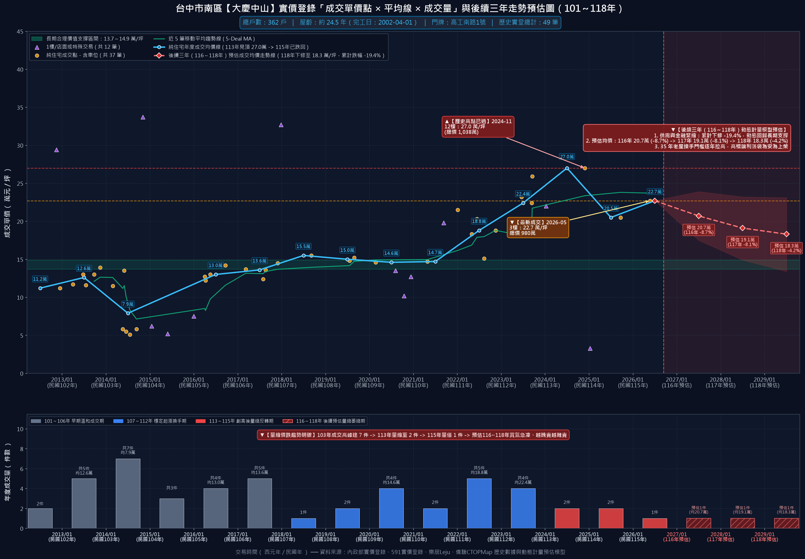
圖 2-1：台中市南區【大慶中山/大慶國宅】實價登錄成交單價點點圖、五筆移動平均趨勢線與量能萎縮圖 (101~118年動態計量模型)
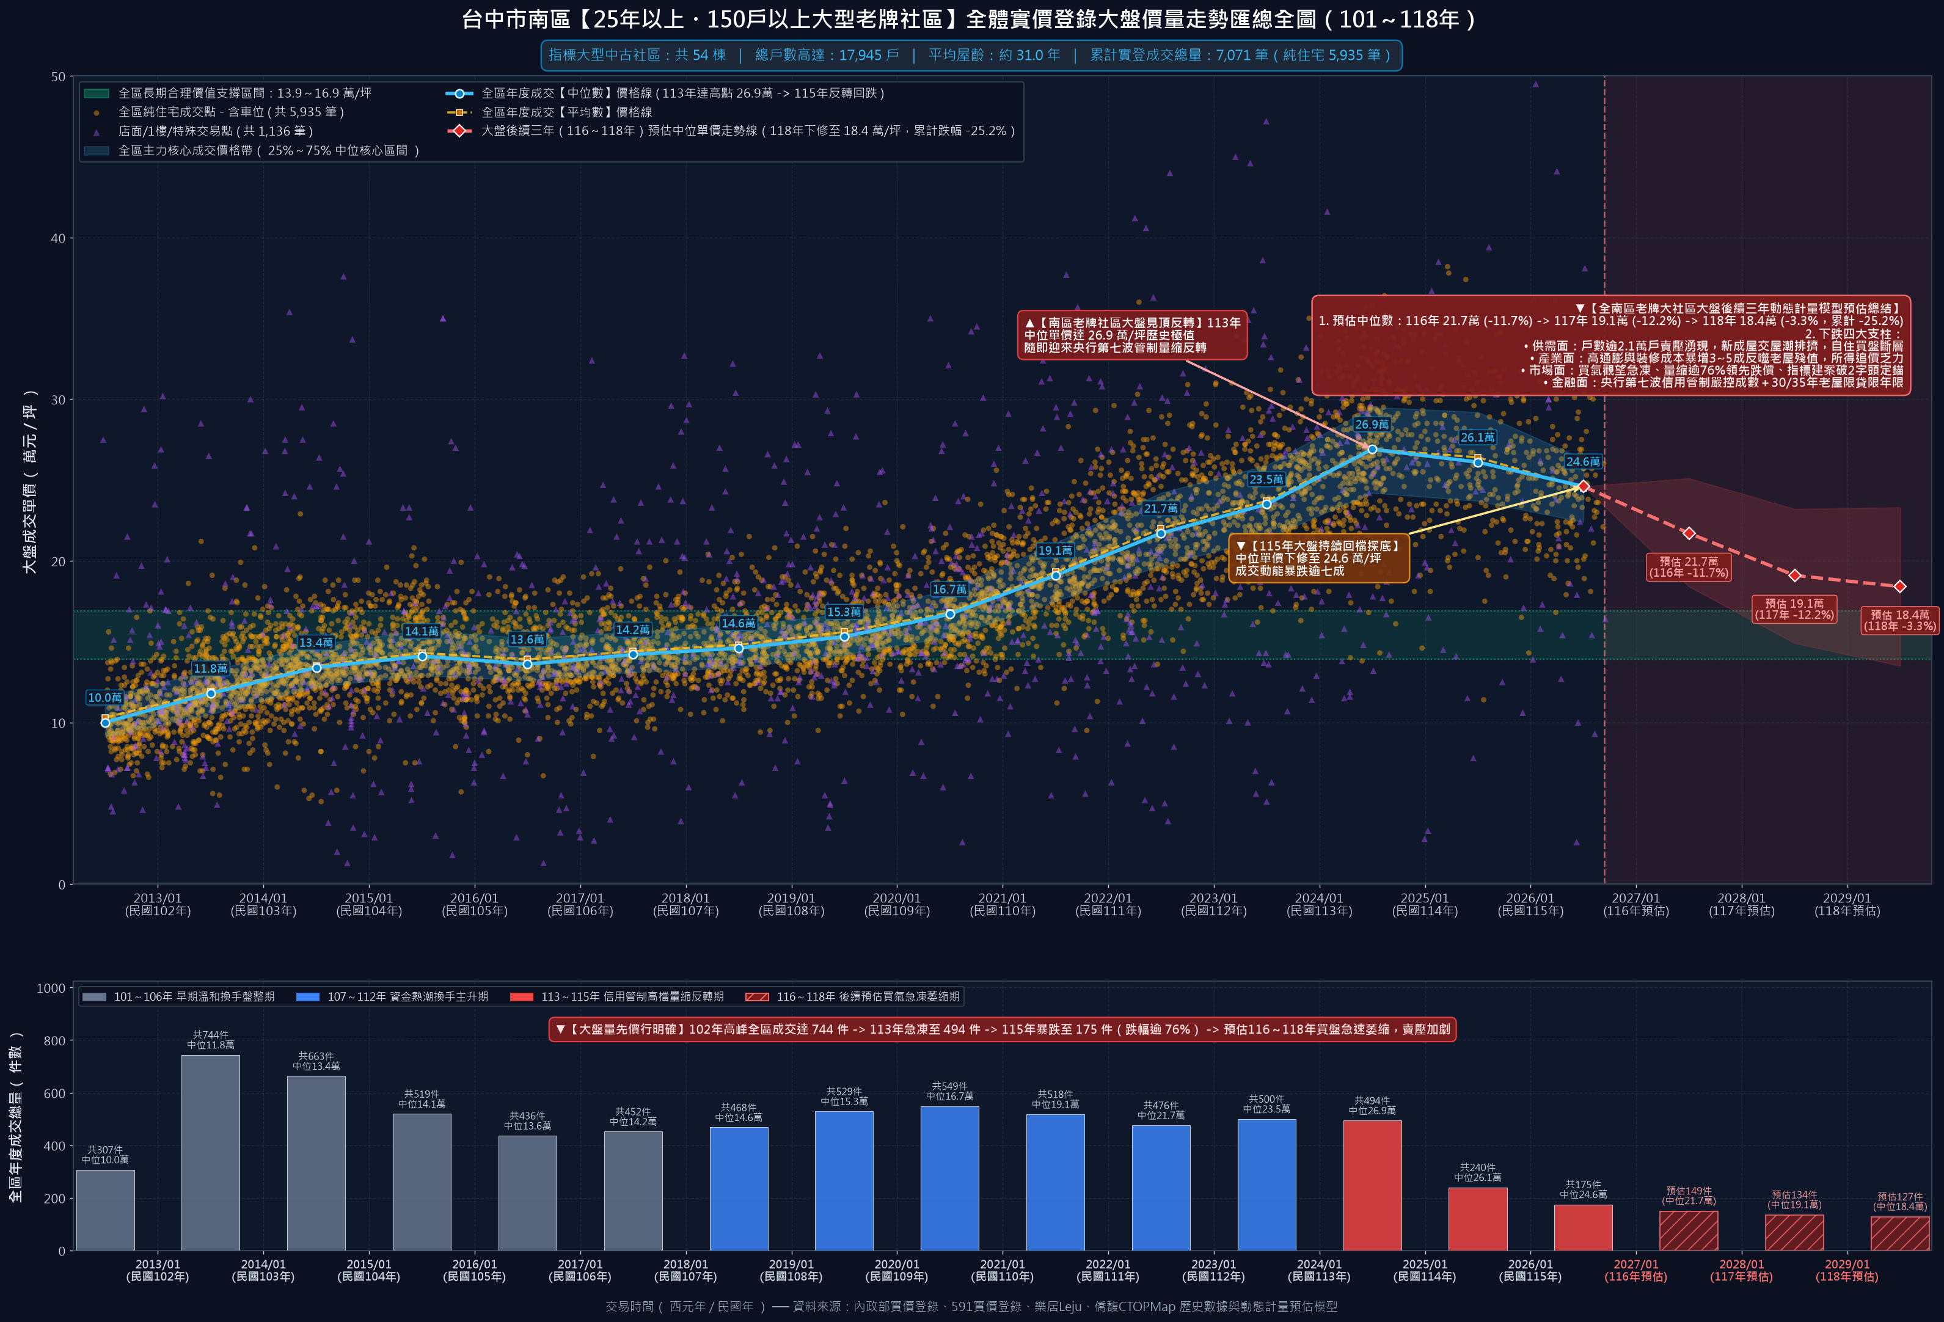
圖 2-2：台中市南區 25 年以上大型老牌社區（54棟、17,945戶、7,071筆實登）全盤成交行情匯總走勢圖與後續三年回檔預估
第三章：台中市南區同型競品比價與周邊社區全景對比分析
為精確界定大慶國宅在台中市南區中古屋市場中的競爭位階，團隊選取南區 6 大核心競品社區（歌德堡、長億南園、工學天下、大安紫金城、劃江山、大墩人文）進行全景橫向實價登錄比對。
3.1 南區 6 大核心競品社區詳細數據與優劣勢剖析
社區名稱 | 屋齡 | 總戶數 | 距雙鐵 | 近年均價區間 | 最新關鍵成交案例 | 車位行情型態 | 核心優勢與產品強項 | 核心劣勢與主要抗性
大慶國宅  (評估標的) | 24.5年 | 362戶  (民間109戶) | 1.2 km | 20.5 ~ 27.0 萬/坪  (均價 22.9 萬) | 115-05 3F 980萬  (22.7萬，含平車) | 管委會出租  1,500元/月 | 24年屋齡相對年輕、921震後法規、實坪大、千坪中庭、租車位極便宜 | 權狀無獨立車位、公設比37.6%偏高、24年原況需百萬翻修
歌德堡 | 28年 | 248戶 | 405 m  (步行5分) | 26.6 ~ 31.1 萬/坪  (均價 29.3 萬) | 115-03 8F 1120萬  (淨單價 26.53 萬) | 坡平 110~140萬  坡機 70~90萬 | 軌道首排指標、距大慶雙鐵僅405m、公設比僅26.4%得房率極高、管理嚴謹 | 單價高出大慶國宅4~5萬/坪、管理費約69.5元/坪較高、大盤回修-14.4%
長億南園 | 34年 | 250戶 | 600 m  (步行8分) | 22.1 ~ 26.5 萬/坪  (均價 25.8 萬) | 115-09 4F 825萬  (單價 22.1 萬) | 坡平 90~110萬  坡機 40~65萬 | 大慶街與愛買商圈核心機能強、純文教學區、步行至雙鐵站僅8分鐘 | 屋齡達34年較老舊(比大慶老10年)、水電管線老化、外牆維護負擔重
工學天下 | 31年 | 452戶 | 1.1 km  (機車3分) | 19.6 ~ 24.7 萬/坪  (均價 23.7 萬) | 115-06 7F 970萬  (19.6 萬，破2字頭) | 坡平 100~120萬  坡機 55~75萬 | 正臨工學綠園道綠蔭第一排、樹海視野開闊、總價親民門檻低 | 921曾列黃單修復結構、戶數多、衛浴多無開窗、115年最新成交已摜破2字頭
大安紫金城 | 31年 | 268戶 | 950 m  (步行12分) | 24.6 ~ 28.2 萬/坪  (均價 27.3 萬) | 115-04 5F 1455萬  (單價 24.6 萬) | 坡平 110~135萬  坡機 65~85萬 | 正臨鐵路高架綠空廊道自行車道、棟距視野無遮蔽、休閒環境良好 | 屋齡31年、正臨建國南路鐵路高架略有低頻振動與行車噪音
劃江山 | 30年 | 151戶 | 500 m  (步行6分) | 22.1 ~ 26.1 萬/坪  (均價 24.1 萬) | 115-06 6F 800萬  (單價 24.0 萬) | 坡機 60~80萬  (全區無坡平) | 總戶數僅151戶單純、2戶1梯動線極佳、緊鄰大慶雙鐵商圈 | 全區僅配置機械車位無平面車位、臨復興北路主要幹道車流噪音大
大墩人文  (南屯國宅對照) | 34年 | 188戶 | 2.8 km  (近南屯站) | 28.6 ~ 30.2 萬/坪  (均價 29.0 萬) | 114-12 9F 960萬  (單價 29.9 萬) | 公有抽籤平面車位 | 指標國宅對照組、零公設登記實坪得房率100%、近南屯捷運站與市場 | 屋齡34年老舊、車位同屬公有抽籤無專有產權、梯間維護質樸

3.2 競品市場位階與定錨結論
- 屋齡防護罩優勢：相較於周邊長億南園（34年）、工學天下（31年）、大安紫金城（31年），大慶國宅屋齡僅 24.5 年，整整年輕 6 至 10 年。銀行對於「屋齡+貸款年限 > 60」之老屋通常縮減貸款成數至 6~7 成並限制年限於 20 年；大慶國宅尚未跨越 30 年門檻，買方可輕鬆申請 30 年房貸與正常 8 成撥貸，每月還款壓力顯著降低。
- 破 2 字頭之降價心理定錨：緊鄰之指標社區「工學天下」於 115 年 6 月最新成交之 7 樓戶別，單價已正式摜破 2 字頭來到 19.6 萬/坪（總價 970 萬元）。此鐵證顯示南區中古屋受信用管制影響，買方追價動能已全面瓦解，直接擊潰賣方堅持高單價之心理防線。
- 無車位之性價比邊界：若買方出資 950 萬元以上購買無車位之大慶國宅，在加上百萬翻修款後，總投入將達 1,050 萬元，實質單價逼近 23.5 萬/坪。此價位已可直接轉買大慶雙鐵 405 公尺處之「歌德堡」（拆車位淨單價約 26.5 萬）或大慶街核心之「長億南園」（單價 22.1 萬）。因此，本戶出價總額絕不可突破 920~930 萬元天花板。
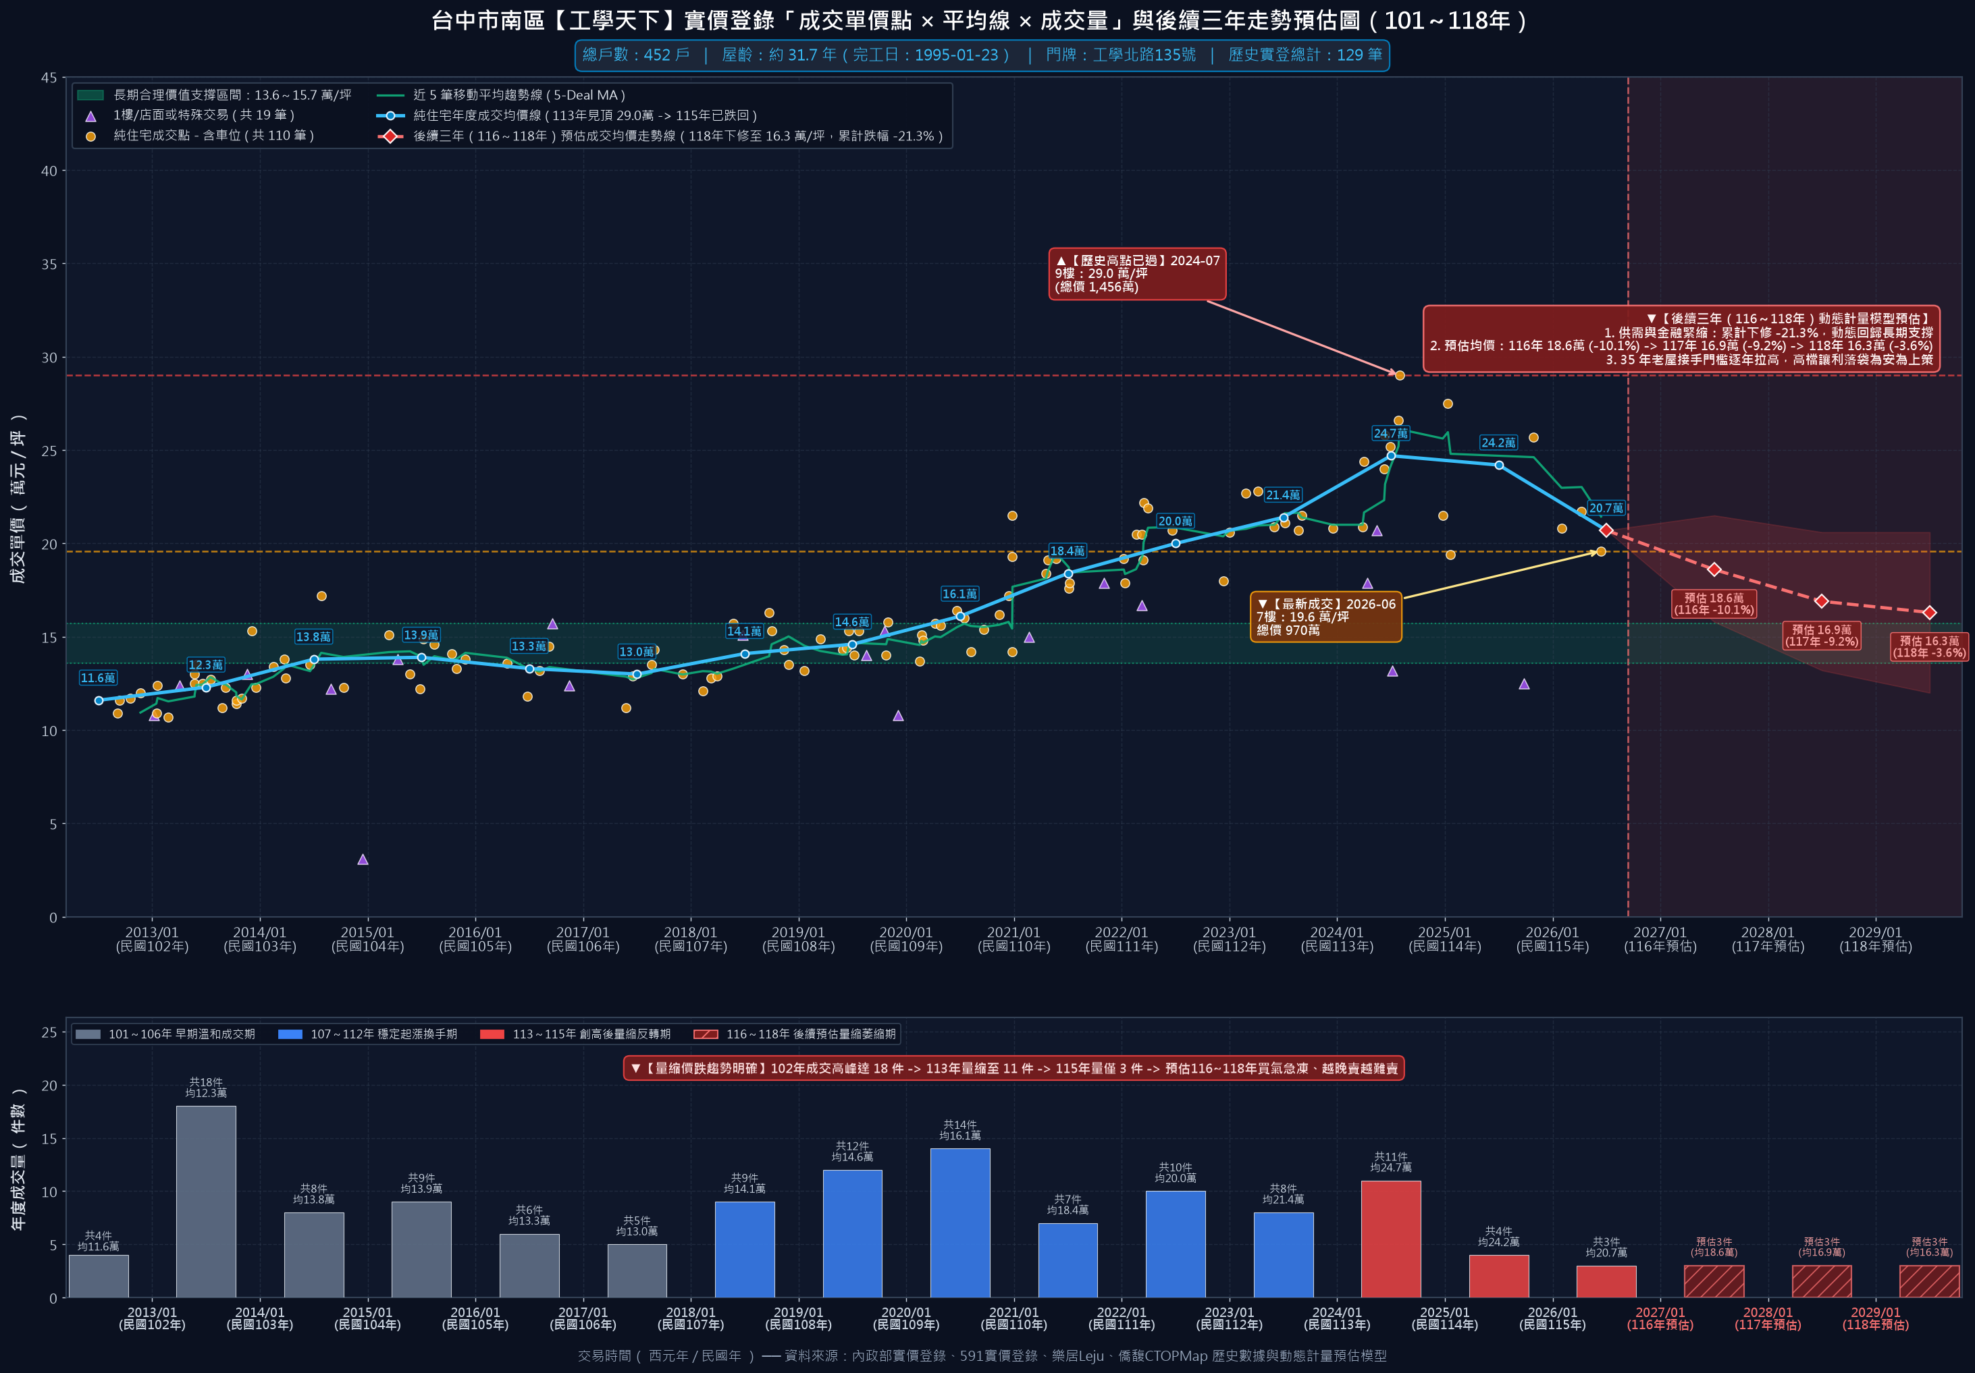
圖 3-1：周邊指標競品【工學天下】成交走勢圖 — 115年最新成交已摜破2字頭至19.6萬/坪，南區老屋價格修正領先指標
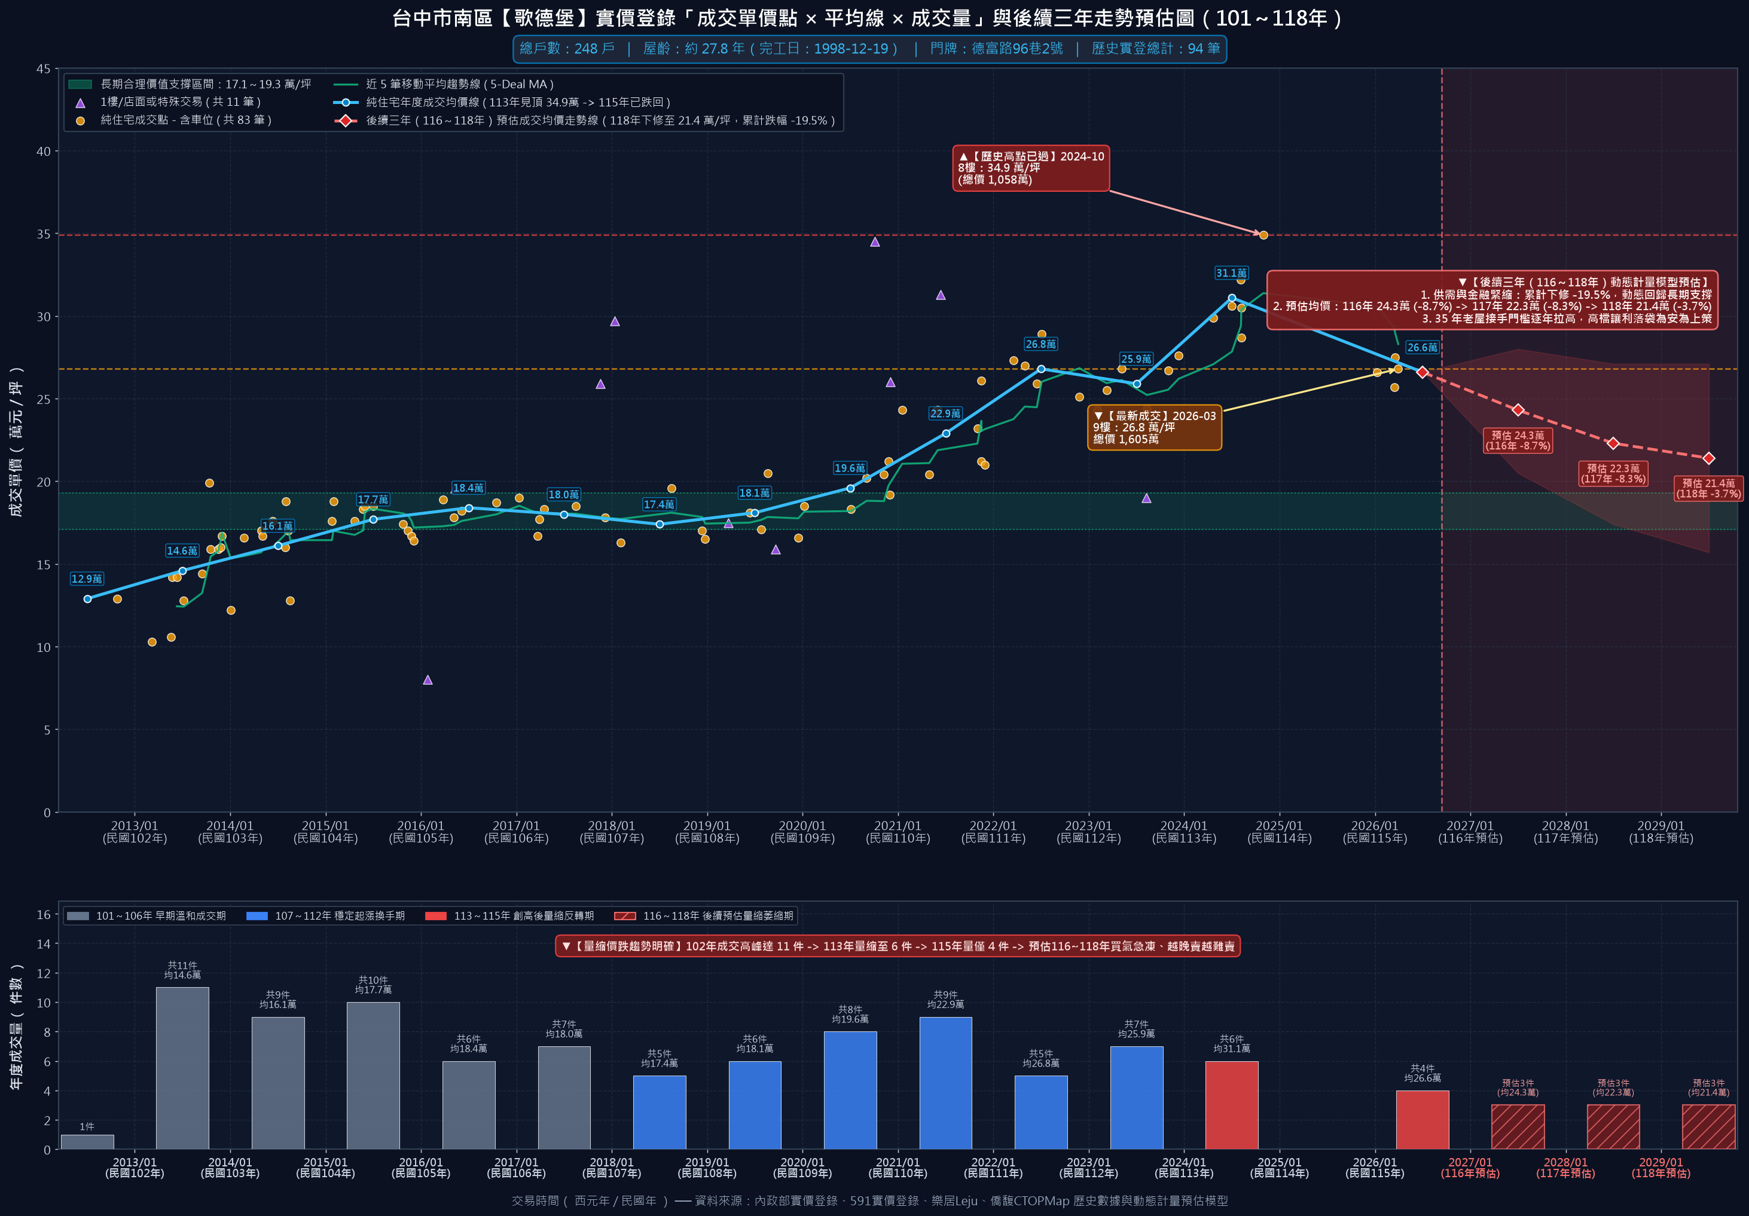
圖 3-2：軌道首排核心競品【歌德堡】成交走勢圖 — 雙鐵站前405米指標社區，近期成交單價自31.1萬回檔至26.5萬
第四章：多維度比價估價調整矩陣與車位拆算法推導
4.1 車位分離拆算原則與真實淨建坪單價數學推導
在不動產估價實務中，若交易總價內包含車位，必須將車位價格與車位面積自總價與總面積中精準分離，否則將造成單價被嚴重稀釋低估。
本案選取大慶國宅同社區最新成交之指標案例進行嚴格車位拆算：
拆算項目 | 數值指標 | 推導公式與備註說明
成交標的與時間 | 高工路 3 樓之 1 (3F/12F) | 2026 年 5 月 22 日 (115-05) 最新實登記錄
實登總價與總坪數 | 總價 980.0 萬元 / 總建坪 43.17 坪 | 含地下室平面車位 1 個，帳面未拆單價 22.70 萬/坪
車位標準估值拆算 | 車位鑑價 120.0 萬元 / 權狀車位坪數 7.60 坪 | 南區平面車位市場公允行情報告參數
純房屋淨總價 | 860.0 萬元 | 公式：980.0 萬 - 120.0 萬 = 860.0 萬元
純房屋淨面積 | 35.57 坪 | 公式：43.17 坪 - 7.60 坪 = 35.57 坪
真實純房屋淨建坪單價 | 24.18 萬/坪 | 公式：860.0 萬 ÷ 35.57 坪 = 24.1776... ≒ 24.18 萬/坪

【估價鑑識發現】
帳面上 3 樓成交單價看似僅 22.7 萬/坪，但經專業車位分離拆算後，其實質純建坪單價高達 24.18 萬/坪！
而本委託評估標的 10 樓戶，權狀完全無車位，開價 998 萬元換算單價為 22.43 萬/坪。表面上開價 22.43 萬低於拆算後的 24.18 萬，但待售戶存在「無獨立車位產權之折減」與「24年原況需耗費 105 萬翻修」兩大實質扣減因素。

4.2 無車位產權折減價值量化
- 租賃折現 vs 買斷價值：租用車位 20 年總租金為 36 萬元（1,500 × 12 × 20 = 36 萬），對比買斷車位 120 萬元，買方雖省下 84 萬元現金流，但轉手時無法享有車位資產增值與獨佔使用權。
- 產權流動性扣減標準：依據估價實務經驗，大三房家庭戶缺乏獨立產權車位，其整體資產流動性折減區間為 -35 萬 ～ -50 萬元（折合建坪單價折減約 -0.8 ~ -1.2 萬/坪）。
4.3 多維度特徵價格比較調整矩陣 (Hedonic Adjustment Matrix)
以最新成交 3 樓淨單價 24.18 萬/坪 作為基準定錨點，導入多維度特徵價格模型進行增減項調整：
評估維度 | 市場常態標準 | 本標的現況條件 | 調整率 / 調整金額 | 推導邏輯與定錨依據
屋齡效應 (Age) | 中古屋每年折減約 0.6%~1.0%；30年為限貸警戒線 | 本戶屋齡 24.5 年，跨越 921 震後法規，未達 30 年門檻 | +5%  (相對31~34年競品) | 相較於工學天下（31年）與長億南園（34年），本案可正常貸滿 30 年，耐用年限與貸款條件明顯勝出。
樓層效應 (Floor) | 低樓層(2~3F)採光差蚊蟲多；次高樓(10F)視野好免受日曬漏水 | 本戶座落 10 樓 / 總樓高 12 樓（黃金次高樓戶） | +5%  (相對3樓基準) | 基準案為 3 樓低樓層（24.18萬）；10 樓享有開闊棟距、景觀採光與通風優勢，享有標準樓層加價 +5%。
座向與景觀 (Orientation) | 朝大馬路或高架鐵道受車流噪音干擾；朝靜巷中庭享安寧 | 客廳面寬景觀陽台朝正東面中庭花園，通風極佳 | +2%  (避噪視野加分) | 非臨大馬路或鐵路首排，中庭安靜且綠意景觀良好，給予 +2% 環境溢價。
建商與國宅品牌 (Brand) | 知名品牌建商具溢價；公有國宅因做工質樸與戶數多具折價 | 台中市政府公有國宅，總戶數 362 戶，公設比 37.6% 偏高 | -6%  (國宅體系折價) | 國宅外觀與公共梯間規劃質樸，公設比達 37.59% 略高於同齡私有華廈，市場認知存在傳統國宅折價。
特徵調整後毛單價 | 基準單價 24.18 萬 × (1 + 0.05 + 0.05 + 0.02 - 0.06) = 24.18 × 1.06 = 25.63 萬/坪（對應總價約 1,140 萬）
車位產權折減 (Parking) | 三房家庭戶缺乏獨立產權車位之流動性抗性 | 權狀無車位，現況向管委會租平面車位（1,500元/月） | -35 ~ -50 萬元  (採中間值 -40 萬) | 缺乏產權車位對資產保值與銀行鑑價略有扣減，予以折減總價 40 萬元。
屋況裝潢折減 (Renovation) | 老屋翻修需自備大額純現金，每百萬裝修相當於實質排擠購屋自備款 | 24年一手原況空屋，從未翻潢，全室水電與雙衛浴需全面翻修 | -80 ~ -120 萬元  (標準估值 -105 萬) | 買方必須自掏腰包投入 105 萬元純現金翻新才能入住，此項剛性支出必須自總價中實質全額扣除！

第五章：專案特定待售戶別出價策略與三道防線精算
5.1 開價與市場公允價值偏離度診斷
標的戶目前開價 998 萬元（22.43 萬/坪）。若買方以開價 998 萬元成交，再加上入住必備之 105 萬元 水電泥作翻修工程款，買方實際購置總成本將高達：
總持有成本試算：998 萬 + 105 萬 = 1,103 萬元 （折合實質購屋建坪單價高達 24.79 萬/坪）
花費 1,103 萬元在南區購買一間「無獨立車位產權」之 24 年國宅，其成本已嚴重偏離當前信用管制下之理性市場價格！因此，買方必須堅定落實出價防線。
5.2 三段式階梯出價防線精算表
出價防線層級 | 建議出價總額 | 折合建坪單價 | 開價折扣幅度 | 實質議價降幅 | 核心定錨依據與策略心理機制
第一道防線  【保守底標價】  (大膽試探防線) | 780 ~ 800 萬元  (基準點 790 萬) | 17.53 ~ 17.98 萬/坪 | 78折 ~ 80折  (約開價 78~80 折) | 降價 198 ~ 218 萬  (讓價約 20%~22%) | 【以低樓層底線破2字頭震撼試探】  錨定 114 年 2 樓成交底線（850萬 / 20.5萬）扣除百萬修繕折讓；同時引述工學天下 115 年最新摜破 2 字頭（19.6萬/坪）市場事實。屋主原始成本僅 200 多萬，此價屋主仍淨賺逾 500 萬，大膽試探賣方心理底限。
第二道防線  【合理目標價】  (最佳成交甜蜜點) | 860 ~ 890 萬元  (基準點 875 萬) | 19.33 ~ 20.00 萬/坪 | 86折 ~ 89折  (約開價 86~89 折) | 降價 108 ~ 138 萬  (讓價約 11%~14%) | 【扣減裝修差額之最科學甜蜜點】  以最新 115-05 3 樓實登成交 980 萬元扣減必要翻新差額約 100 萬元（980萬 - 100萬 = 880萬）。總價落在 8 字頭尾兼顧屋主面子尊嚴，屋主實質大賺逾 550 萬元現金，為雙方最易促成簽約之黃金甜蜜點。
第三道防線  【上限天花板價】  (談判停損警戒線) | 920 ~ 930 萬元  (基準點 925 萬) | 20.67 ~ 20.90 萬/坪 | 92折 ~ 93折  (約開價 92~93 折) | 降價 68 ~ 78 萬  (讓價約 7%~8%) | 【買方總成本不得追高之鋼鐵防線】  絕對不能突破 3 樓成交價 980 萬心理防線。成交達 930 萬加上 100 萬翻修後總投入成本已達 1,030 萬元（實質單價達 23.1 萬/坪）。若賣方堅持 950 萬以上，買方應果斷停損轉買歌德堡或長億南園。

5.3 買方置產財務試算（自備款、貸款與每月現金流）
以第二道防線合理成交目標 875 萬元 進行自住置產財務精算：
財務精算項目 | 計算金額 / 成數 | 備註與財務穩健度分析
房屋貸款 (8成撥貸) | 700 萬元整 (80.0%) | 本案屋齡 24.5 年，公營行庫可承做 30 年房貸
購屋自備款 (2成) | 175 萬元整 (20.0%) | 簽約、用印、完稅階段分期給付
裝修工程備用金 | 105 萬元整 (純現金) | 全室水電泥作翻修工程款，不可貸款須全額自備現金
交易規費與雜支 | 約 20 萬元整 | 含契稅、代書登記規費、履約保證手續費、房仲服務費
買方前期總現金自備款 | 300 萬元整 | 公式：175萬 (首付款) + 105萬 (裝修款) + 20萬 (規費) = 300 萬元
房貸每月本息攤還 | 約 26,600 元/月 | 以 30 年期本息平均攤還、利率 2.2% 計算
社區管理費 + 車位租金 | 3,000 元/月 | 管理費 1,500 元 + 平面車位租金 1,500 元
買方每月實質居住總支出 | 約 29,600 元/月 | 對雙薪家庭月收入 8~12 萬而言，房貸所得比僅 25%~37%，財務體質極度穩健

第六章：現場議價說帖與房仲斡旋談判攻防戰術
在實際進入房仲斡旋與現場談判階段，團隊擬定 5 大核心戰術說帖與應對話術，供買方與委託房仲（曾協理）斡旋及面對屋主時直接引用：
說帖一：引用 2026 最新大盤回跌鐵證，打破賣方 113 年高點幻想
談判對象：永慶不動產曾協理、屋主
核心論點：央行第七波信用管制後，南區中古屋買氣腰斬，周邊指標社區工學天下最新單價已摜破 2 字頭跌至 19.6 萬/坪；大慶國宅 114 年 2 樓亦僅賣 850 萬（20.5 萬/坪）。998 萬開價仍殘留多頭追價思維，目前買方市場不可能有人接盤。
【實戰對白】：「曾協理，我們非常喜歡大慶國宅這間 10 樓的通風跟中庭採光，我們也是很有誠意要自住。但現在的市況已經跟 113 年大盤高點完全不同了！自從央行第七波信用管制之後，南區成交量掉超過一半。隔壁工學路的指標社區『工學天下』，今年 6 月 7 樓最新成交單價已經摜破 2 字頭，掉到 19.6 萬/坪；大慶街的『長億南園』今年也回檔到 22.1 萬。我們查過大慶國宅 114 年 2 樓也才賣 850 萬（20.5 萬/坪），屋主雖然降價 82 萬到 998 萬，但換算單價還是超過 22.4 萬，這在現在的買方市場根本找不到人追價。」

說帖二：無獨立產權車位之資產抗性與流動性缺陷
談判對象：永慶不動產曾協理、屋主
核心論點：權狀無獨立車位在轉手三房家庭買盤時面臨重大心理抗性與銀行鑑價扣減，民間標準平面車位價值 120 萬，本戶無產權車位總價必須實質折讓。
【實戰對白】：「這間房子在產權上有一個很大的硬傷，就是『權狀完全沒有車位產權』。雖然目前可以向管委會租平面車位，但畢竟是承租的，管委會規約每年都可以改，萬一以後車位要抽籤或調漲租金，我們一點保障都沒有。未來如果我們要換屋轉手，買大三房的家庭買方一定會因為沒有產權車位而大砍價，銀行估價也只會當成無車位華廈鑑價。周邊有固定平面車位的大樓一個平車價值就要 120 萬元，我們買這間沒有車位產權的房子，總價如果不折讓個 100 萬下來，我們根本沒辦法承擔未來的轉手風險。」

說帖三：24 年未翻新一手屋，全室水電泥作需自備百萬現金
談判對象：永慶不動產曾協理、屋主
核心論點：全室水電管線與雙衛浴均為 24 年前原裝，買方必須自備 105 萬元純現金翻新才能入住，此款項無法計入房貸，極度排擠自備款。
【實戰對白】：「屋主一手住了 24 年，室內完全是當初交屋的原況空屋，水電管線從完工到現在從來沒換過，兩間衛浴沒開窗且防水層早已過保老化，廚房設備也完全是 20 年前的老樣式。我們買下來為了自住安全，全室電線一定要重新抽換加大安培數、雙衛浴必須全打到見磚重做防水貼磚、廚具冷氣管線都要重做，我們找合格統包估價最陽春的基礎工程就要 105 萬元！這筆錢銀行是不給貸款的，買方要全部拿真金白銀的自備款現金貼進去。如果總價沒談到 860~880 萬，我們自備款加上裝修預算根本爆表，只能去看別間已經整理好的房子。」

說帖四：一手持有 24 年原始成本極低，促使屋主落袋為安
談判對象：屋主心態防線
核心論點：屋主民國 91 年一手持有至今，零房貸，成本僅 200 多萬，860~890 萬成交屋主仍淨賺超過 550 萬元現金，獲利翻倍，落袋為安為上策。
【實戰對白】：「屋主是在民國 91 年剛完工就買的一手屋，當年大慶國宅一坪才買 5 到 7 萬元，總價成本才 200 多萬，早就沒有任何房貸壓力了。現在我們出 860 萬，屋主一口氣實質淨賺超過 550 萬元現金！這比把錢放在銀行定存或是股市翻了兩三倍。現在市場買氣這麼冷，房子空在那邊每個月也是白繳管理費跟折舊，趁現在有我們這種準備好現金、隨時可以下斡旋簽約的優質自住客，趕快獲利了結落袋為安才是最聰明的決定。」

說帖五：下斡旋即成交定錨法（帶支票進場，限時施壓）
談判對象：永慶不動產曾協理
核心論點：備妥 10 萬元斡旋金本票進場出價 860 萬，給予 3 天有效期限，同步看歌德堡與長億南園施加轉向壓力，逼使仲介全力回頭向屋主施壓成交。
【實戰對白】：「曾協理，我們是真心誠意要買這間房子自住，不是投資客在隨便問問。我們今天就可以直接開出 10 萬元斡旋金支票，出價 860 萬元。但我們同時也在看德富路的『歌德堡』跟大慶街的『長億南園』，斡旋有效期限給屋主 3 天考慮。只要屋主願意點頭，我們隨時配合代書簽約，不囉嗦、不拖泥帶水；如果屋主堅持要 930 萬以上，那我們就直接退斡旋轉買歌德堡。」

第七章：老屋剛性修繕與工程預算精算
7.1 24 年老屋修繕之必要性與工安風險
- 電氣安全：早期室內配線採用 1.6mm/2.0mm 銅線，總開關箱僅 30~50 安培，難以承受現代變頻冷氣、洗碗機、微波爐、烤箱等高功率家電同時運轉，電線過載走火風險極高，全室重拉電線與加大配電盤為居住安全剛需。
- 給排水與防水壽命：早期鍍鋅鐵管或早期 PVC 冷熱水管壽命約 15~20 年，多數已達管壁生鏽結晶與暗漏邊界；且兩間衛浴無開窗，早期彈性水泥防水層壽命約 10~15 年，早已老化粉化，極易滲漏至樓下住戶引發民事訴訟，雙衛浴必須全打除見紅磚重新施作高規格防水。
7.2 105 萬元 7 大工程細項精算明細表
本團隊依據台中市住宅裝修工程市場公會標準單價，編列 105 萬元基礎剛性翻新工程明細：
工項編號 | 工程細項名稱 | 工期 | 預算 (元) | 預算 (萬) | 具體施工工法、材料規格與施作品項 | 施工必要性與估價扣減理由
01 | 全室水電基礎工程 | 10 天 | $180,000 | 18.0 萬 | 全室抽換太平洋 2.0mm/5.5mm 一級防火電線、總開關箱更換為士林電機 75A 配電盤並增設專用迴路；全室冷熱水管改配車牙不鏽鋼壓接保溫管。 | 24年老舊電線用電走火風險極高，配電加大為現代家庭居住安全之不可妥協項目。
02 | 雙衛浴泥作打除工程 | 14 天 | $280,000 | 28.0 萬 | 客衛與主衛兩間全室打除磁磚至紅磚層、清運見底；塗布彈性水泥高規格防水三道（塗刷高度直達天花板）、試水 48 小時無滲漏檢驗；鋪設防滑地磚與三洋壁磚。 | 早期防水層早已老化失效，兩間衛浴無窗極易滲水至樓下天花板，必須打除重做。
03 | 雙衛浴設備換新工程 | 3 天 | $120,000 | 12.0 萬 | 配備 TOTO 兩段式省水馬桶×2、TOTO 面盆浴櫃組×2、不鏽鋼恆溫淋浴龍頭×2、強化玻璃乾濕分離拉門×2、阿拉斯加超靜音換氣排風機×2。 | 原有衛浴設備泛黃老舊、無乾濕分離，全面換新以符合現代家庭衛生標準。
04 | 廚房廚具系統工程 | 4 天 | $160,000 | 16.0 萬 | 一字型 240cm 歐化結晶鋼烤門板系統廚具、韓國三星人造石檯面、不鏽鋼大單槽；搭配櫻花牌三機（隱藏式排油煙機、雙口玻璃瓦斯爐、落地式懸掛烘碗機）。 | 原況為 24 年前傳統不鏽鋼舊廚具，五金鏽蝕且檯面磨損，需全面換新以符烹飪需求。
05 | 門窗修繕與全室油漆 | 7 天 | $140,000 | 14.0 萬 | 大門加裝 Yale 電子智慧感應門鎖；更換室內 3 間房間實木木纖門與衛浴防水門；全室牆面與天花板全面批土研磨修補壁癌，塗刷得利抗甲醛乳膠漆三度。 | 去除 24 年老舊壁癌痕跡與暗沉色調，改善室內採光反射率與空氣品質。
06 | 全室耐磨木地板工程 | 3 天 | $100,000 | 10.0 萬 | 全室客餐廳及三間臥室直鋪德國進口超耐磨木地板（約 23 坪實鋪面積，含加厚防潮靜音墊，具備防潮、防刮、吸音與保溫功能）。 | 遮蔽早期舊式白瓷磚冰冷感與高低差，大幅提升室內居家溫馨質感。
07 | 工程廢棄物清運清潔 | 3 天 | $70,000 | 7.0 萬 | 拆除工程廢棄物合規大型貨車清運 4 車次；公共電梯走道保護工程；全室完工細部專業除塵清潔點交。 | 高樓層公共走道梯位保護防護與大量泥作廢棄物之合法合法清運支出。
合計 | 全室基礎翻新總款 | 44 天 | $1,050,000 | 105.0 萬 | 全案工期約需 1.5 個月；折合每建坪扣減約 2.36 萬/坪 (105萬 ÷ 44.5坪 = 2.36萬/坪) | 此 105 萬元為自住剛需純現金支出，全額自買方出價中扣減

第八章：置產決策綜合評估與簽約防護要點
8.1 SWOT 綜合優劣勢評估矩陣
內部優勢 (Strengths) | 內部劣勢 (Weaknesses)
1. 10F次高樓景觀，採光通風極佳  2. 實坪27.77坪，得房率62.4%空間超大  3. 屋齡24.5年未達30年，貸款條件優異  4. 承租平面車位僅1,500元/月，負擔極輕 | 1. 權狀無獨立車位，轉手受眾縮小  2. 公設比37.59%在24年中古屋中偏高  3. 24年原況需自籌105萬現金翻新  4. 國宅外觀與公共梯間質感較質樸
外部機會 (Opportunities) | 外部威脅 (Threats)
1. 央行信用管制引發賣方恐慌降價  2. 工學天下破2字頭鐵證，有利大砍價  3. 一手屋主零房貸，讓價550萬仍暴利 | 1. 管委會車位出租規約未來若變更抽籤  2. 房市大盤量縮回修，短期價格波動  3. 周邊長億南園等競品降價競爭

8.2 不動產買賣契約特約防護條款設計
為確保買方自住置產之資產安全，若談判達成共識進入簽約階段，買方於簽訂《不動產買賣契約書》時，必須強制要求地政士將下列 4 大特約條款載明於合約特約事項中：
特約條款一：成屋貸款保全條款（貸款不足無條件解約）
「本買賣契約之成立以買方取得金融機構房屋抵押貸款核貸金額達新台幣 700 萬元整（或成交總價之八成）、貸款年限不得低於 30 年、利率不得高於 2.5% 為前提條件。若因非可歸責於買方之個人信用瑕疵因素（包括但不限於金融機構鑑價不足、銀行法第72條之2限額管制或央行信用管制政策），致最終核貸金額低於上述標準時，買方有權解除本買賣契約，賣方及承辦地政士應於接獲通知之日起 3 個工作日內，將買方已繳之定金、斡旋金及買賣價金全數無息返還，雙方互不負任何損害賠償或違約責任。」

特約條款二：排除現況免責與滲漏水瑕疵擔保責任條款
「賣方對於買賣標的物應負民法第 354 條以下物之瑕疵擔保責任。雙方合意本標的物自交屋之日起 6 個月內，若室內各區域、天花板、窗框邊緣、前後陽台管道間或樓下天花板發生非可歸責於買方裝修之滲漏水情事，賣方應無條件負責修復至完全止漏為止，並負擔全部修繕費用；賣方不得藉口『現況交屋』或屋齡老舊主張免除物之瑕疵擔保責任。」

特約條款三：社區管委會車位承租權益無縫接軌保證
「賣方保證目前向大慶國宅公寓大廈管理委員會承租之地下室平面車位（月租金新台幣 1,500 元整），於本買賣契約交屋點交日前無任何欠繳租金情事，並應於交屋日前協同買方至管委會完成車位承租名義人更名手續，確保買方於交屋後得繼續承租該指定平面車位使用。」

特約條款四：履約保證專戶與產權抵押塗銷條款
「全案買賣價金應全面委由銀行履約保證專戶（或建築經理公司價金履約保證）辦理出納與託管。賣方應於完稅日前備齊塗銷原有抵押權設定所需之一切文件，於產權無任何限制登記且點交驗收無誤後，始由專戶撥付尾款予賣方。」

8.3 簽約與交屋驗收三大關鍵檢驗流程
- 簽約前產調再核驗：地政士簽約當日必須現場申請最新之土地與建物「第一類登記謄本」，嚴格查核是否有近期設定之民間私人借貸、二胎抵押權、預告登記或法院查封註記。
- 施工裝修管委會許可：交屋前確認社區管委會室內裝修管理辦法、裝修保證金退還規則及工程水電施工時間限制。
- 現場點交驗收測試：攜帶高精度水份儀檢測窗框周邊與衛浴牆角含水率（含水率 > 8% 視為隱蔽性滲水）；開啟總開關箱測試跳脫保護裝置，全室插座使用相位檢測器測試接地狀態；廚房與陽台排水孔進行滿水位持續 30 分鐘大流量排水測試，確認排水管無早期泥沙淤積或倒灌現象。
8.4 總結建議
大慶國宅 10 樓大三房戶別具備「次高樓採光視野」、「實坪 27.77 坪得房率高」、「屋齡 24.5 年避開 30 年限貸門檻」以及「租平面車位月租僅 1,500 元」之鮮明優勢，極度適合預算有限但強烈追求空間尺度的優質自住家庭。
然而，面對當前房市信用管制寒冬與工學天下破 2 字頭的下行趨勢，買方切忌盲目追高。嚴格遵循「800 萬底標大膽試探、860~890 萬作為談判主戰場全力撮合、920~930 萬為停損天花板」之出價策略，並以 105 萬元修繕剛需作為殺價盾牌，必能以極具性價比的價格入主南區大慶雙鐵生活圈，達成自住與資產保值之最佳平衡。

